دولـــــــة فلسطيــــــــــن  وزارة التربيــــــة والتعليم العالي  مدرسة جنين الثانوية الصناعية  جنين | صيانة أجهزة الحاسوب    إمتحان يومي  2024/2025 | الصف: الأول الثانوي/ صيانة أجهزة الحاسوب  المبحث: الرسم الصناعي  الزمن: جصة صفية  مجموع العلامات: (10)  التاريخ: 9/12/2024

- قم برسم الرسمة التالية بمقياس رسم 1:1 وارسم الاطار

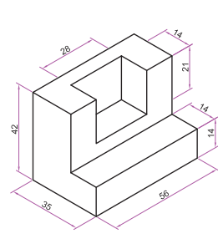

انتهت الاسئلة

